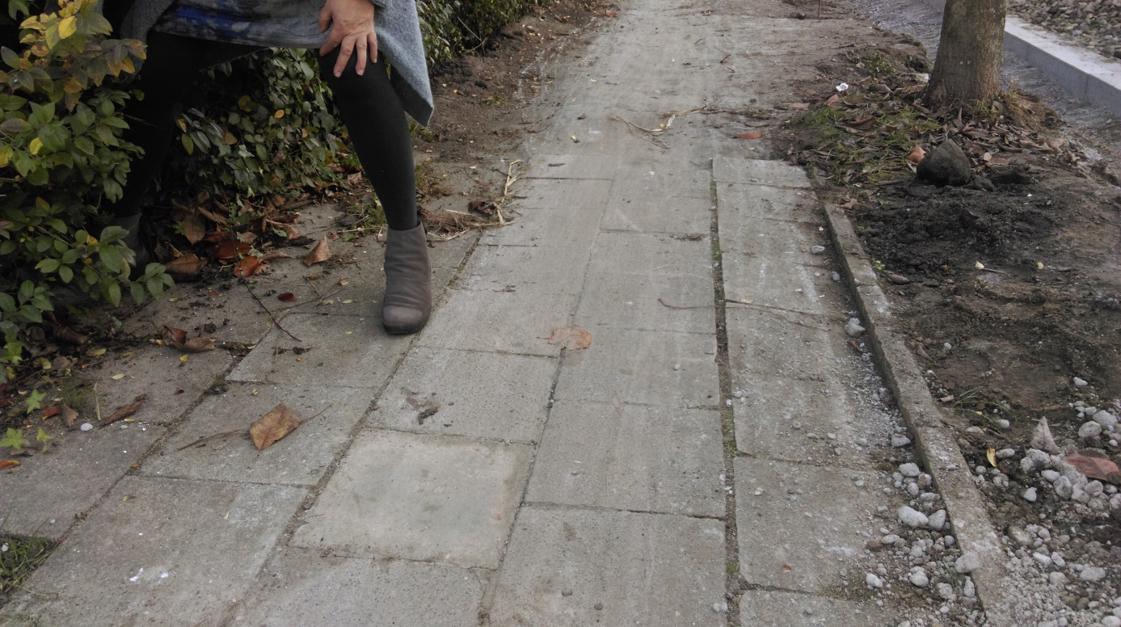
Zo is het nu, 5 stenen vrij. In de lente terug snoeien 30cm. Dit najaar minder wegens slechte staat door droogte.

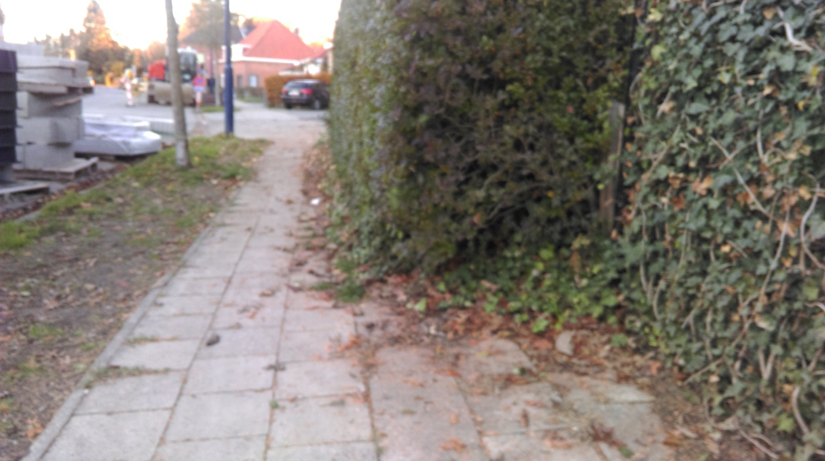
Zo is de toestand verder door nog steeds. Zo was deze ook en zelfs wat erger toen ik er kwam wonen.
Net ervoor staat een draadafsluiting met klimop net voor de scheidingslijn. Daaraan kan men zien dat de oude haag een 30cm over een voetpad van 1,80m breed komt.
De oude haag is ook amper 30cm dik in mijn tuin, dus een 60cm in totaal, bovenaan breder, en aan de hoeken is deze ook in een hoek gezet, zodat het lijkt dat deze veel breder is.

